Акция «Владеешь транспортным средством - не забудь уплатить транспортный налог»
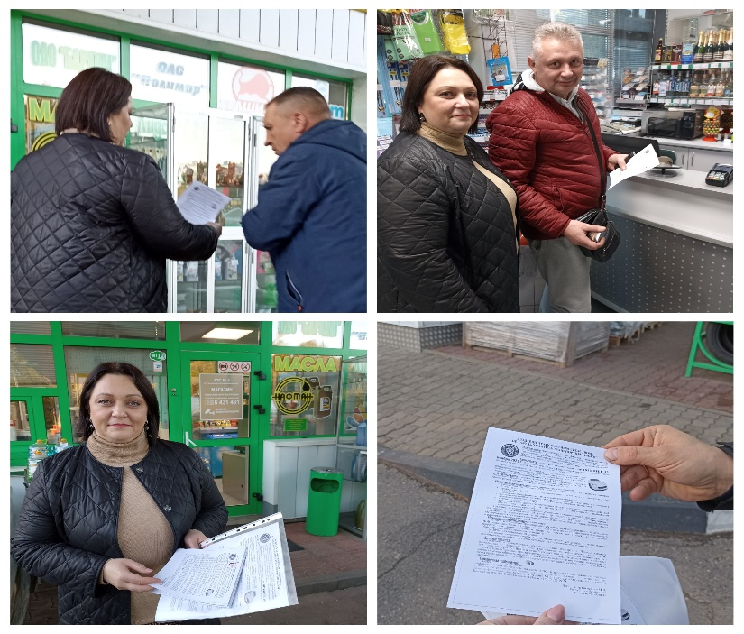
Инспекцией Министерства по налогам и сборам по Могилевскому району на автозаправочных станциях РУП «Беларуснефть-Могилевоблнефтепродукт», расположенных на территории Могилевского района, проводится акция «Владеешь транспортным средством - не забудь уплатить транспортный налог».
Целью проведения мероприятия является доведение до сведения плательщиков – физических лиц информации о необходимости уплаты транспортного налога за 2021 год в установленный Налоговым кодексом Республики Беларусь срок – не позднее 15 ноября 2022 года.

ИМНС Республики Беларусь по Могилевскому району

